LEGENDA UNIVERSULUI
DEMULT, ACUM SUTE DE MII DE ANI, SOARELE NU ERA ALTCEVA DECÂT UN NOR FOARTE MARE, FORMAT DIN GAZ ȘI PRAF, CARE PLUTEA PRIN SPAȚIU.

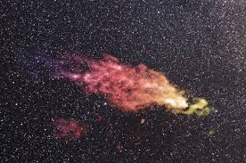
SOARELE SE SIMȚEA FOARTE SINGUR, PENTRU CĂ NU AVEA PRIETENI, ȘI A DECIS SĂ O CHEME ÎN AJUTOR PE DOAMNA GRAVITAȚIE.
DOAMNEI GRAVITAȚIE I S-A FĂCUT MILĂ DE SOARE, AȘA CĂ ȘI-A FOLOSIT TOATĂ PUTEREA PENTRU CA PRAFUL ȘI GAZUL DIN EL SĂ SE APROPIE TOT MAI MULT.
ATÂT DE MULT S-AU APROPIAT, ÎNCÂT AU ÎNCEPUT SĂ ARDĂ, IAR ATUNCI SOARELE A DEVENIT O SUPER FLACĂRĂ URIAȘĂ CARE LUMINA TOTUL ÎN JUR ȘI DĂDEA MULTĂ CĂLDURĂ.

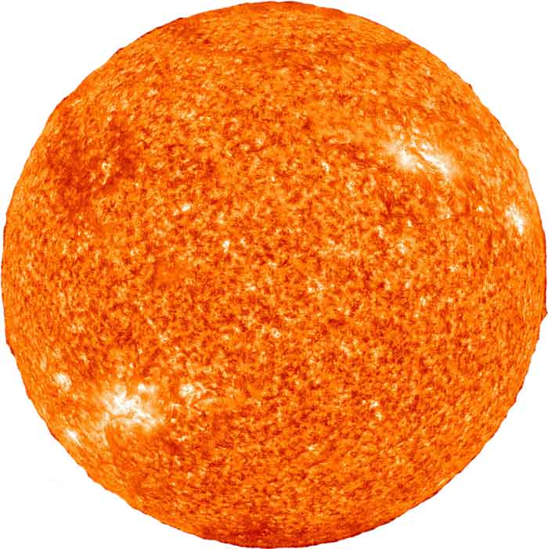
CHIAR ÎN MOMENTUL ÎN CARE SOARELE A ÎNCEPUT SĂ ARDĂ, MAI MULTE PIETRICELE AU FOST ARUNCATE ÎN SPAȚIU, DAR PENTRU CA ELE SĂ NU SE ÎNDEPĂRTEZE PREA MULT, DOAMNA GRAVITAȚIE LE-A FĂCUT SĂ PLUTEASCĂ APROAPE DE SOARE.

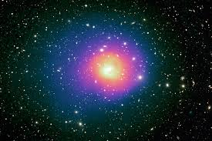

ANI DE ZILE DUPĂ ACEASTĂ ÎNTÂMPLARE, SOARELE SE SIMȚEA LA FEL DE SINGUR, AȘA CĂ DOAMNA GRAVITAȚIE A DECIS SĂ UNEASCĂ ÎNCET, ÎNCET TOATE ACELE BUCĂȚELE DE PIATRĂ ȘI SĂ FORMEZE MINGI MARI, DE DIFERITE CULORI ȘI DIMENSIUNI. A REUȘIT SĂ FACĂ 8 MINGI ȘI AȘA S-AU NĂSCUT PLANETELE DIN JURUL SOARELUI, CARE A FOST FOARTE BUCUROS CĂ DE ACUM NU MAI ERA SINGUR.

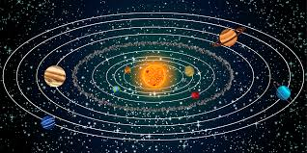

TOT CE MAI AVEA DE FĂCUT ERA SĂ LE PUNĂ NUME NOILOR SALE PRIETENE.
- TU, CARE EȘTI FOARTE APROAPE DE MINE, TE VEI NUMI MERCUR!

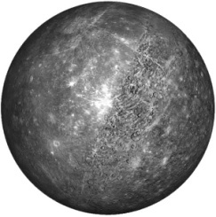

- PE TINE, CARE EȘTI ATÂT DE GRAȚIOASĂ ȘI TE ÎNVÂRȚI INVERS DECÂT SURORILE TALE, TE VOI NUMI VENUS!

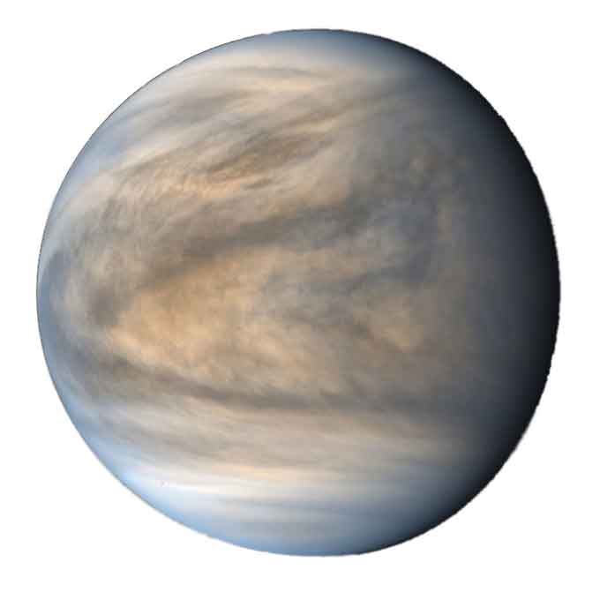

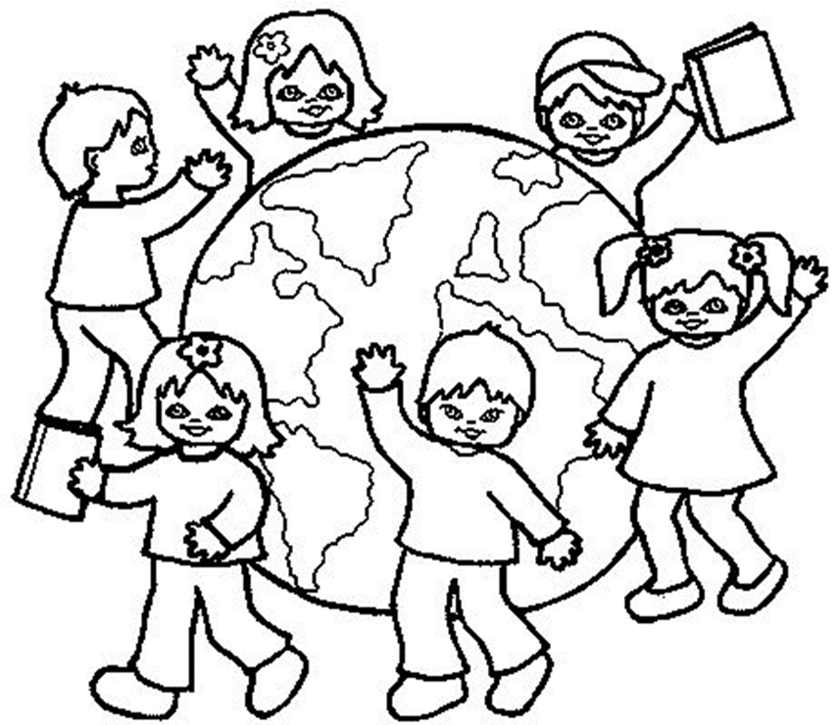
- OH! SPUSE SOARELE ENTUZIASMAT, LA VEDEREA URMĂTOAREI MINGI, CARE ERA FOARTE FRUMOASĂ. PE TINE TE VOI NUMI PĂMÂNT (TERRA) ȘI VEI FI CEA MAI BUNĂ PRIETENĂ A MEA!
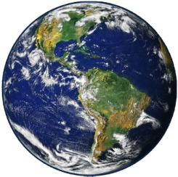

- URMĂTOAREA PLANETĂ PE CARE O VĂD ESTE CEVA MAI MICĂ DECÂT PĂMÂNTUL ȘI ESTE DE CULOARE ROȘIE. TU VEI FI MARTE!

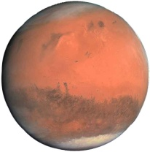

- PE TINE, CARE AI CÂTEVA LINII, TE VOI BOTEZA JUPITER! EȘTI ȘI CEA MAI MARE...

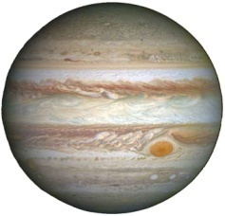

- ȘI TU, CEA CU INELE ÎN JUR... NUMELE TĂU VA FI SATURN!

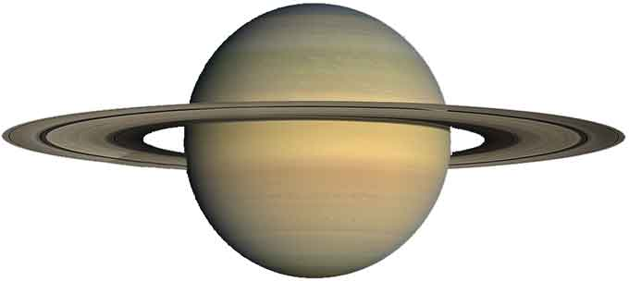

- ȚIE, CARE EȘTI ÎNCLINATĂ, ÎȚI VOI DA UN NUME FOARTE FRUMOS: URANUS.

- ȘI TU, CARE EȘTI ULTIMA ȘI TE ÎNVÂRȚI ATÂT DE ÎNCET ÎN JURUL MEU, TE VEI NUMI NEPTUN!

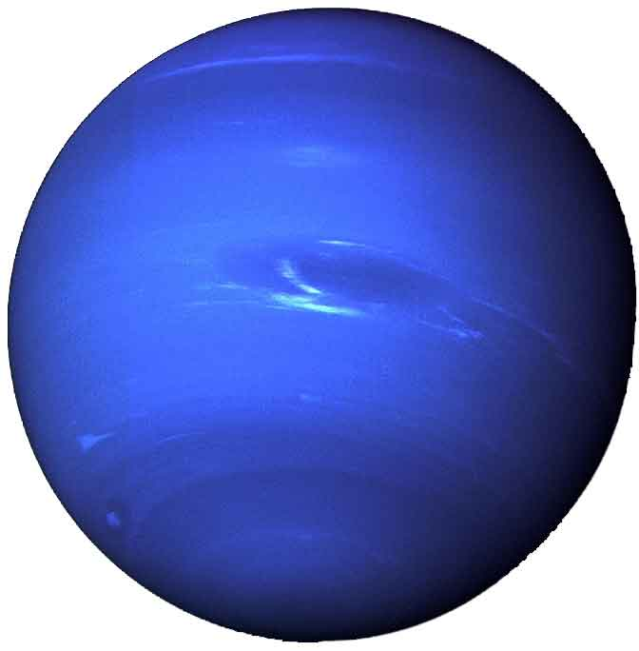

ȘI DE ATUNCI CELE 8 PLANETE SE ÎNVÂRT MEREU ÎN JURUL SOARELUI, CARE ESTE BUCUROS CĂ PRIETENELE LUI SUNT MEREU CU EL ÎN SPAȚIU.
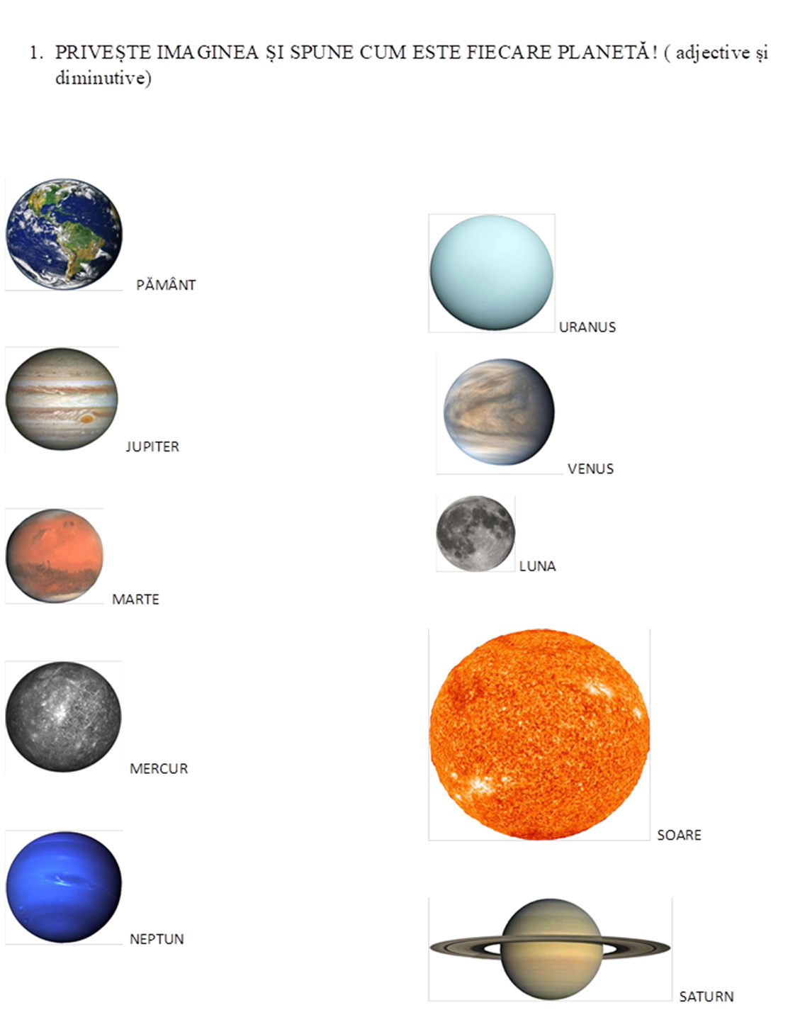
Cosmonautul
Dintr-o veche trotinetă
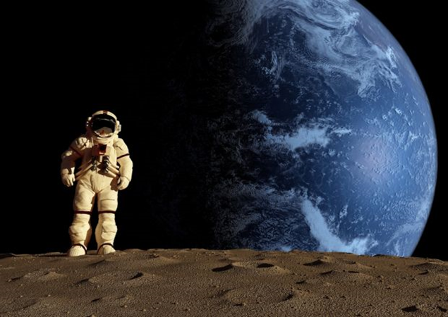
Singur mi-am făcut rachetă
Cu elice și motor
Și sunt pregătit să zbor.

Urc pe scările de lemn
Și bunica-mi face semn
- Hai mamaie, mergi pe LUNĂ?
- Nu merg maică că-s bătrână.
Dar de-o fi s-ajungi pe LUNĂ
Spune-i lunii să-mi mai dea
Douăzeci de ani mai mult
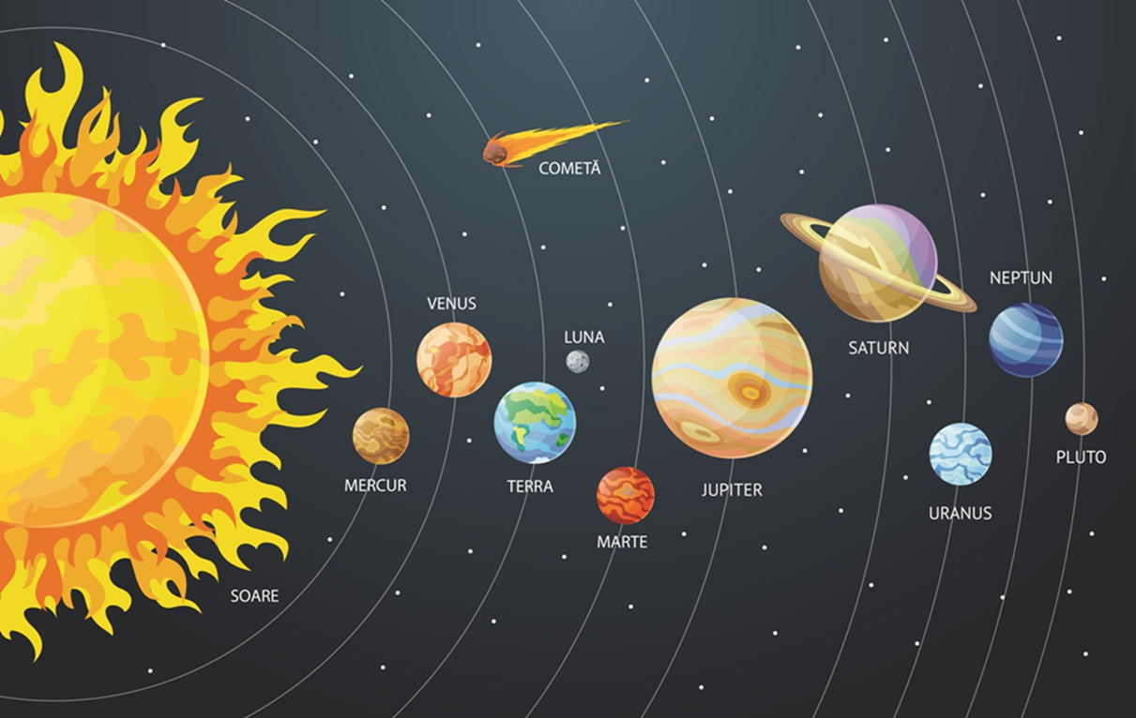
Să te văd cosmonaut.

